Практическая работа №13
ФИО: Враженко Даниил Олегович
Группа: ИКБО-50-23
Данный отчет должен содержать скриншоты выполнения работы (замените скриншотом слово <..скриншот..> в соответствующем пункте).
На ВСЕХ скриншотах, которые вы делаете, должно быть видно ваше ФИО и группу (для этого откройте блокнот и запишите их там), текущую дату и время и номер ВМ.
Задание 1: Настройка служб гипертекста
- Установка apache
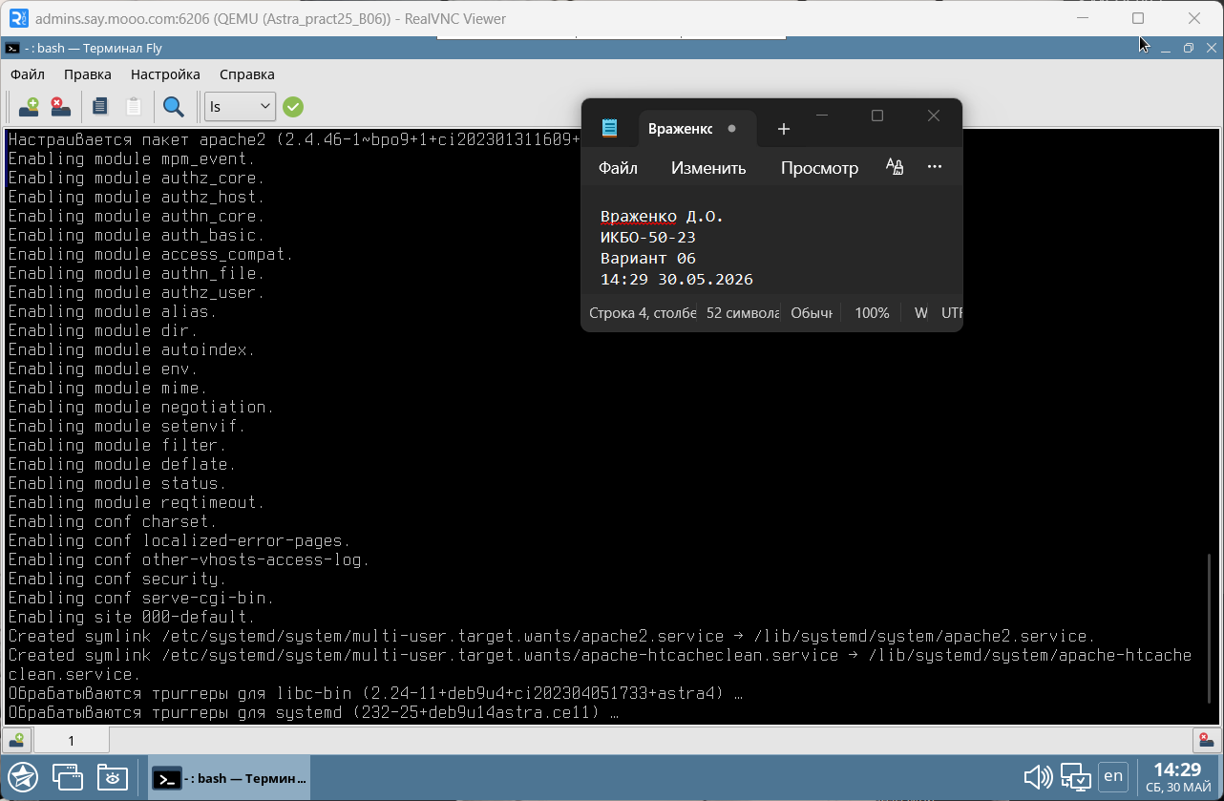
- Проверка работоспособности сервера (браузер)
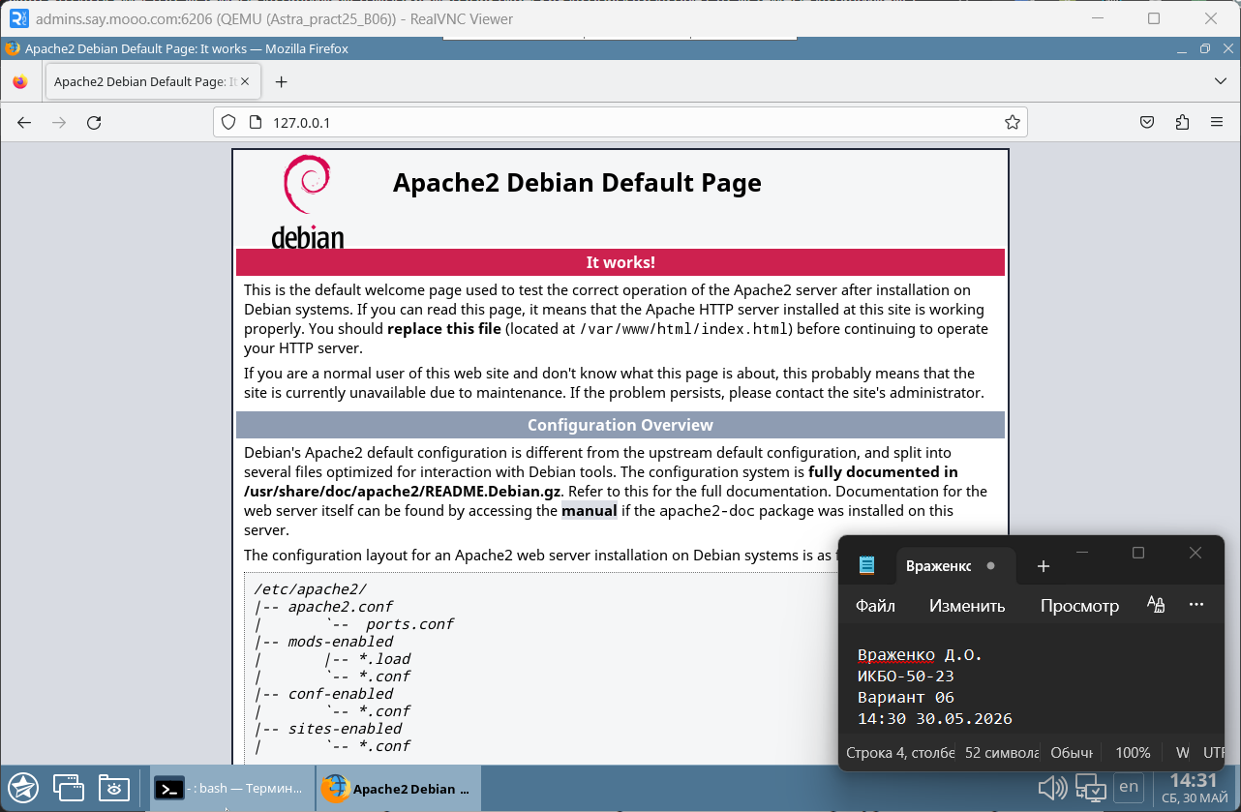
- Включение модуля шифрования
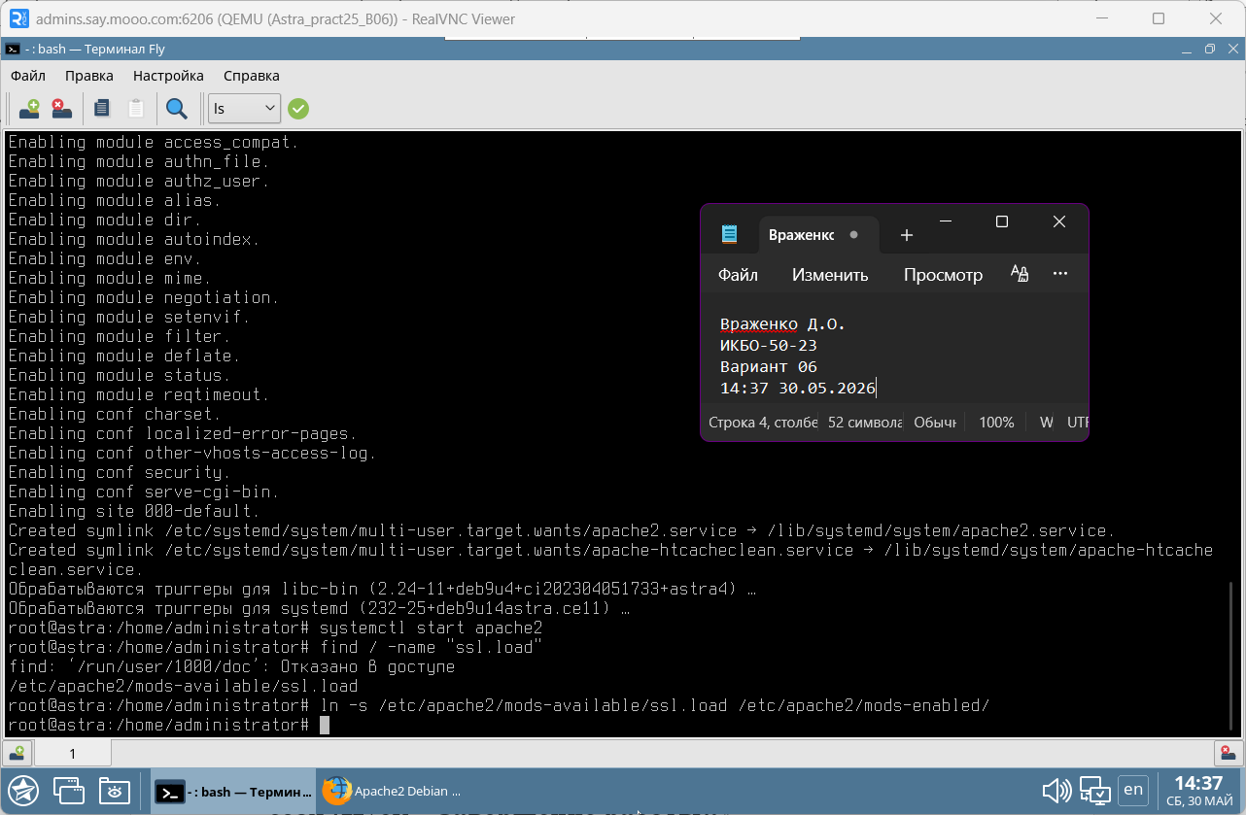
- Изменение конфигурационного файла
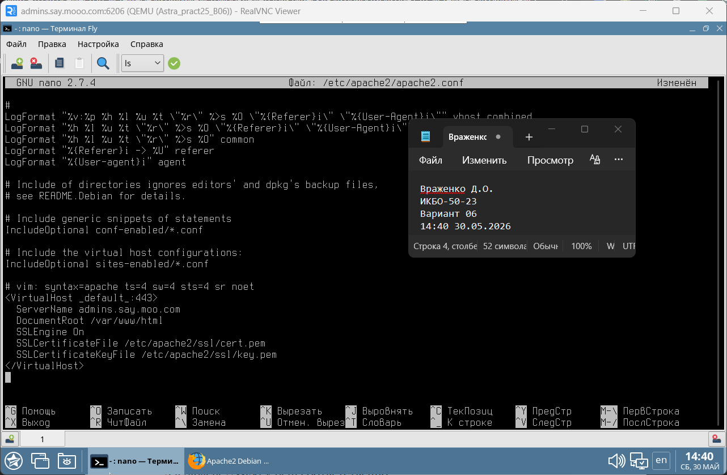
- Проверка работоспособности сайта на основной машине
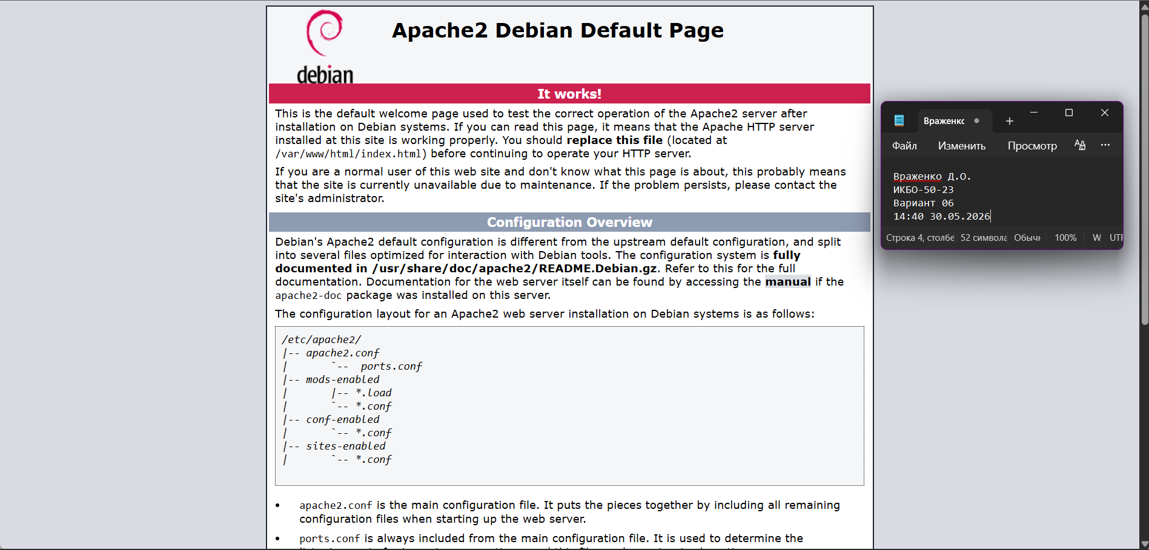
Не забудьте выключить виртуальную машину после себя (Пуск – Завершение работы).

